Risorse: https://media.wiredproductions.com | Richiedi il codice: https://requestkey.net/1zzwtu
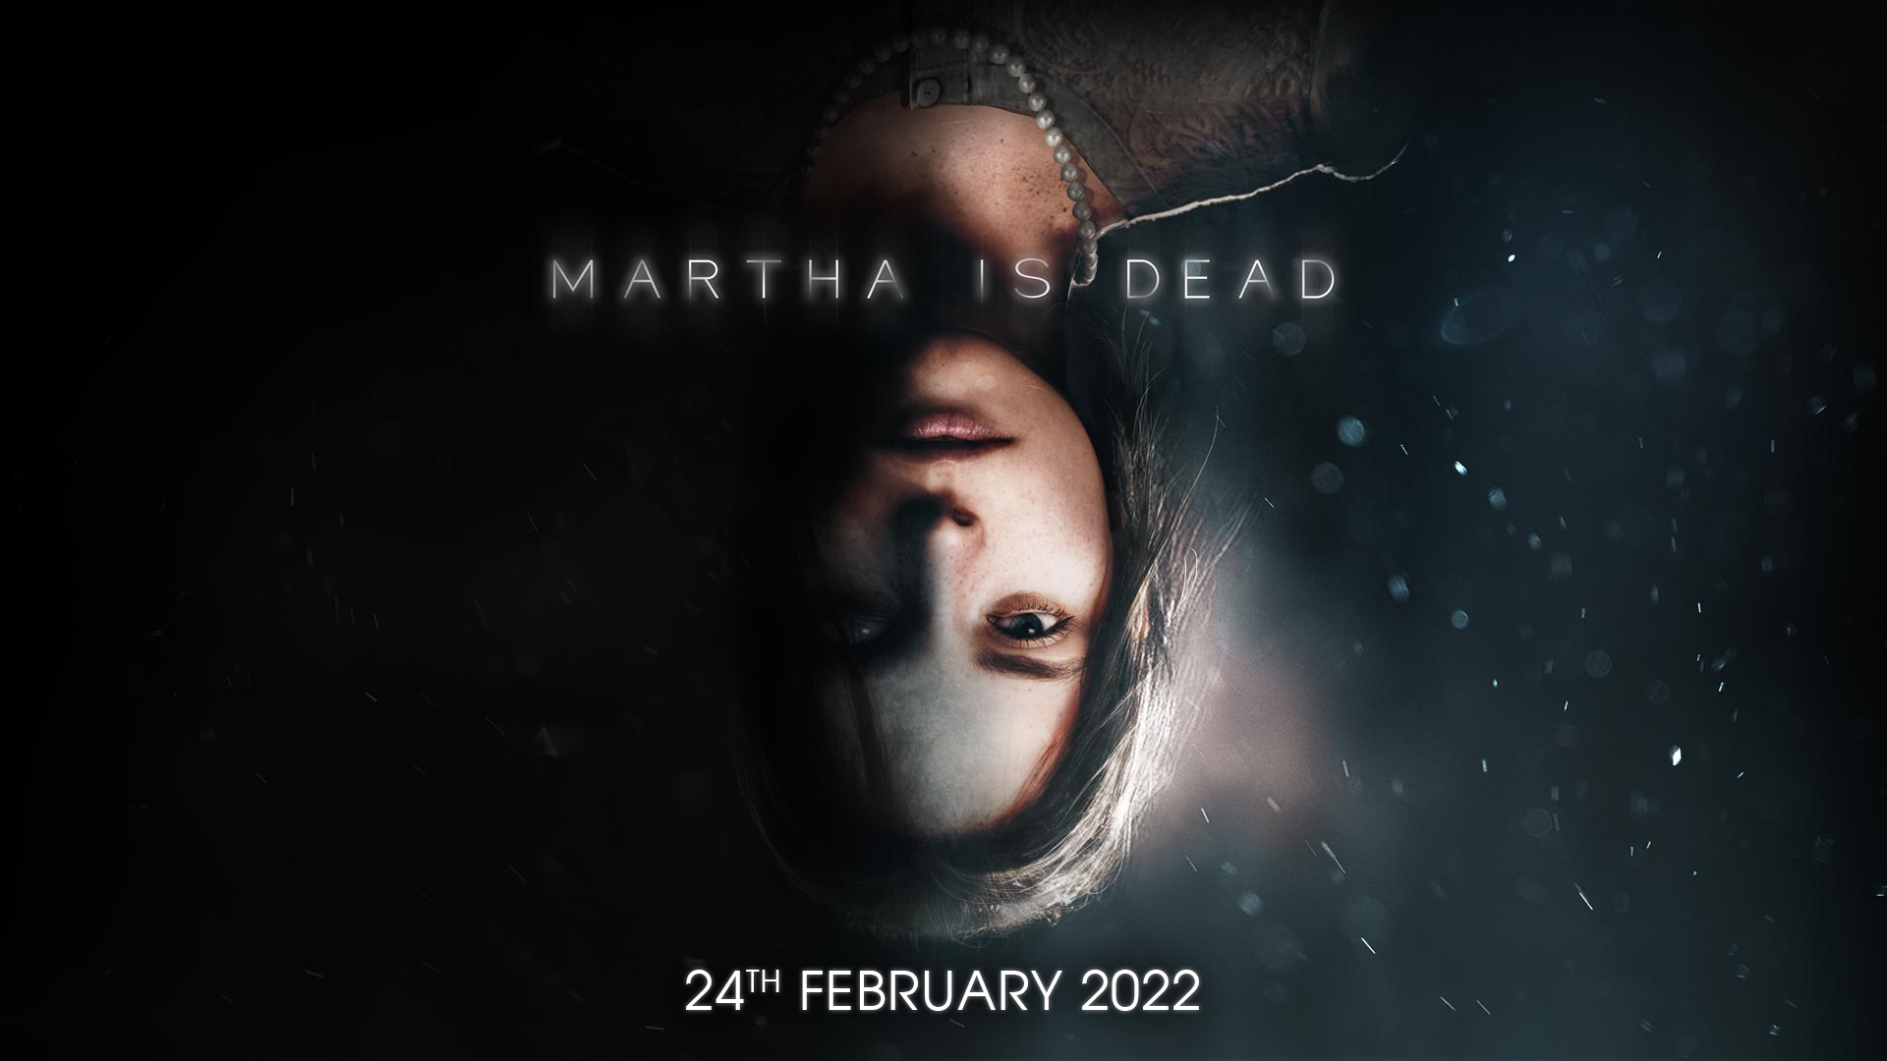
Il rilascio del thriller psicologico "Martha Is Dead" è confermato per il 24 febbraio 2022 su PlayStation, Xbox e PC
Debutto del nuovo trailer ai Golden Joystick Awards e preordine della versione fisica del gioco
Watford, Regno Unito, 24 novembre 2021: L'editore di videogiochi a livello globale, Wired Productions, e lo studio di spicco italiano LKA possono oggi confermare il lancio ufficiale del nuovo e tanto atteso thriller psicologico Martha Is Dead, che verrà pubblicato per PC, PlayStation 4, PlayStation 5 e i dispositivi della famiglia Xbox giovedì 24 febbraio 2022, con il preordine della versione fisica del gioco ora disponibile.
Sviluppato su Unreal® Engine 4, Martha Is Dead combina ambientazioni realmente esistenti a eventi storici degli ultimi anni della seconda guerra mondiale, superstizione, folclore e un forte disagio psicologico. Il gioco si apre nel profondo della campagna italiana mentre le forze Alleate e dell'Asse trasformano la nazione in un campo di battaglia.
L'ultimo trailer di Martha Is Dead mette in mostra la rivoluzionaria tecnologia "Metahuman" in modo immersivo e coinvolgente grazie alle scene di tensione profetica presenti per tutto il gioco. Conosci le gemelle Martha e Giulia, sii testimone del loro speciale legame e assisti a come forti traumi legati a una perdita possano influenzare una mente torturata.
Dai un'occhiata al trailer: https://youtu.be/KWRYUz29mK0
“Martha Is Dead ha rappresentato un lungo viaggio per noi, ma ora siamo finalmente giunti al punto in cui tutto il mondo potrà finalmente giocare a questo titolo” dichiara Luca Dalco, fondatore e direttore di LKA. “Questo gioco è un'esperienza curata nei minimi dettagli, al fine di essere il più fedele possibile al periodo storico italiano della seconda guerra mondiale e al paesaggio della campagna toscana. Non vediamo l'ora che le persone possano vivere quest'esperienza di gioco in prima persona."
Il preordine della versione fisica di Martha Is Dead è ora disponibile per PlayStation 4 e PlayStation 5. Celebra il rilascio di LKA con una esclusiva custodia reversibile, un poster A3 pieghevole a doppia faccia, degli adesivi da collezione e un download digitale dei tarocchi usati all'interno della storia del gioco. I giocatori possono subito preordinare la loro copia su shop.wiredproductions.com oppure possono trovare un rivenditore tramite la sezione Dove comprare di Wired. I giocatori su PC possono anche aggiungere il gioco alla loro Lista dei desideri su Steam.
Inoltre, Wired Productions ha svelato l'edizione limitata del triplo vinile della colonna sonora di Martha Is Dead; puoi dare un'occhiata qui - nel breve termine verranno condivisi ulteriori dettagli.
Martha Is Dead verrà pubblicato per PC, PlayStation 4, PlayStation 5 e i dispositivi della famiglia Xbox giovedì 24 febbraio 2022. Il gioco è classificato ESRB M (Mature), PEGI 18 e USK 16.
Scarica il contenuto aggiuntivo tramite il seguente link: [insert link]. Scarica tutte le altre risorse su media.wiredproductions.com. Per maggiori informazioni, seguici su Twitter o unisciti al nostro server ufficiale su Discord.
Per richieste alle relazioni con il pubblico, contatta:
Stefano Petrullo – Renaissance PR
stefano@renaissancepr.biz +44 (0) 7828 692 315
Keith Andrew - Renaissance PR
keith@renaissancepr.biz +44 (0) 7834 237 322
-FINE-
RIGUARDO WIRED PRODUCTIONS
Wired Productions è un editore di videogiochi con sede a Watford, nel Regno Unito. Wired ha prodotto e pubblicato titoli premiati su tutte le piattaforme più importanti per oltre un decennio. Portando sul mercato prodotti sia in formato fisico che digitale, i titoli più di spicco includono The Falconeer, Those Who Remain, Deliver Us The Moon, AVICII Invector, Close to the Sun, GRIP: Combat Racing, Victor Vran: Overkill Edition, Max: The Curse of Brotherhood e The Town of Light.
Unisciti alla community di Wired tramite questi link:
wired.gg | facebook.com/WiredPro | twitter.com/Wiredp | youtube.com/wiredp | discord.gg/wiredp | instagram.com/wired_productions/
RIGUARDO LKA
LKA è un premiato studio di spicco con base a Firenze, in Italia. Fondato più di 20 anni fa e specializzato in produzioni artistiche per tutti i media, il videogioco di debutto di LKA, The Town of Light, è stato acclamato dalla critica ricevendo anche il premio Drago D’Oro per la Miglior Realizzazione Artistica. Martha Is Dead, il nuovo progetto dello studio LKA, seguirà la scia della narrazione su più livelli tipica dello studio, unita ad ambientazioni reali e uscirà nel 2021.
Martha Is Dead è cofinanziato dall'Unione Europea attraverso il Programma Europa Creativa.

